**Иванов Е.А. БИСО-03-19**

**«Обеспечение криптографической защиты информации**

**в современных операционных системах. Windows»**

Шифрование папки с файлом:

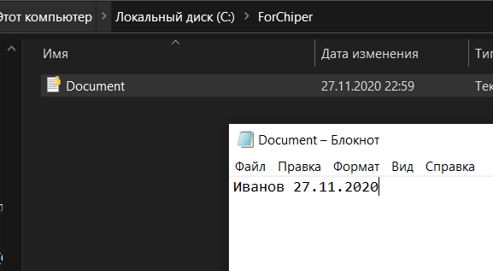

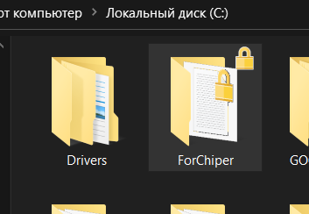

Попытка открыть на другой учетной записи:

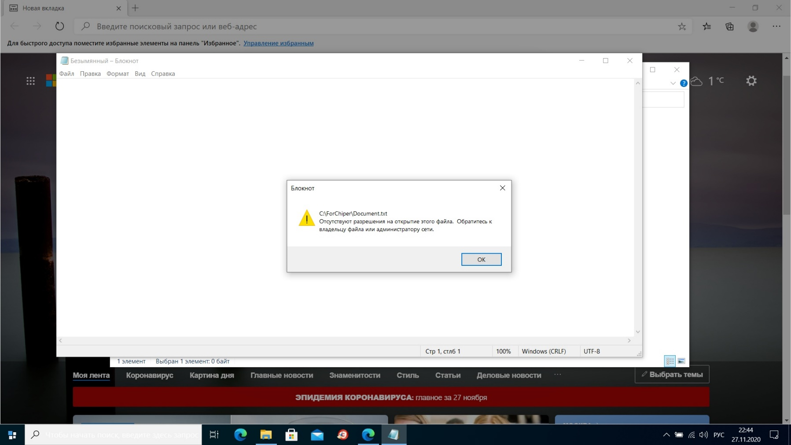

Файл сертификата:

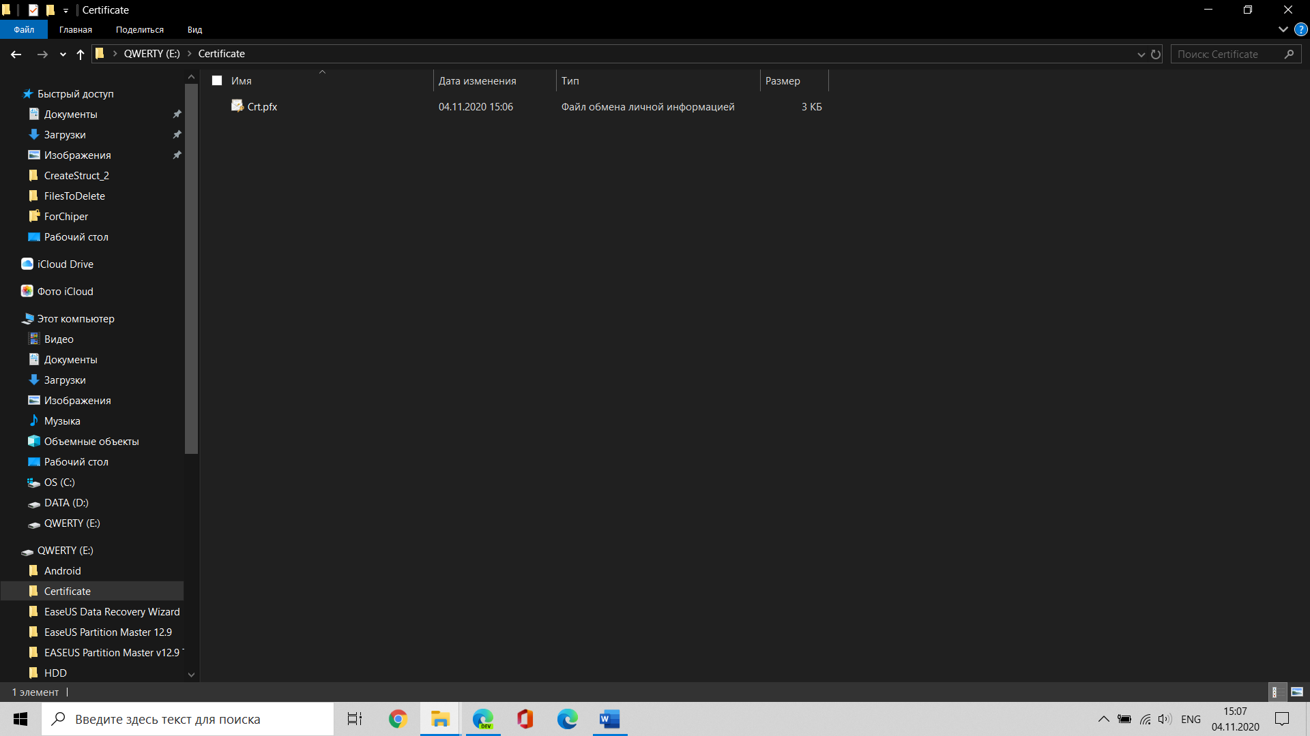

Открытие файла через другого пользователя после импорта сертификата:

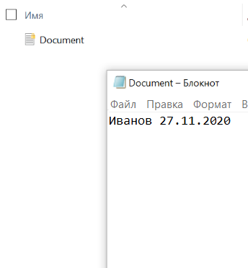

Шифрование с помощью утилиты cipher:

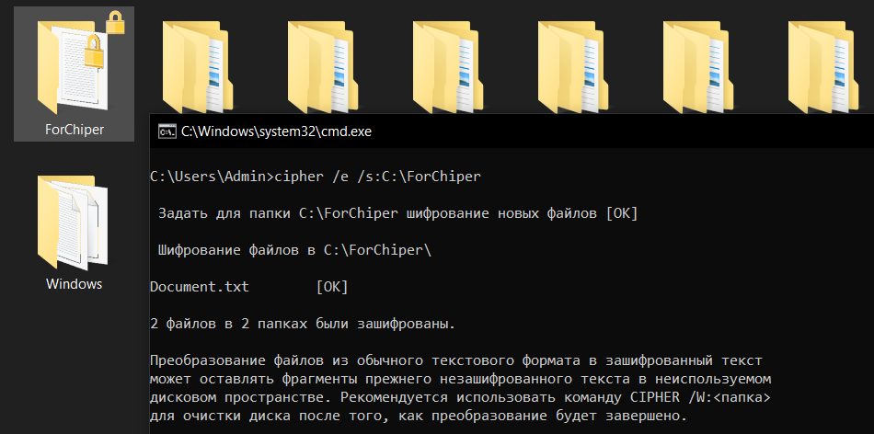

Дешифрование:

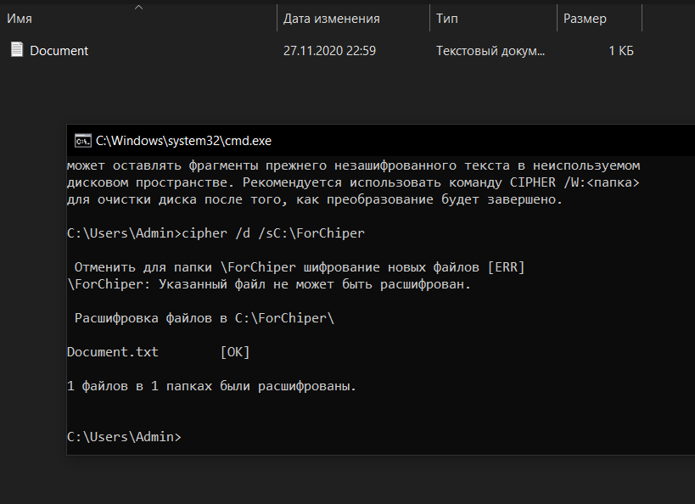

Открытие файла с другой уч. записи:

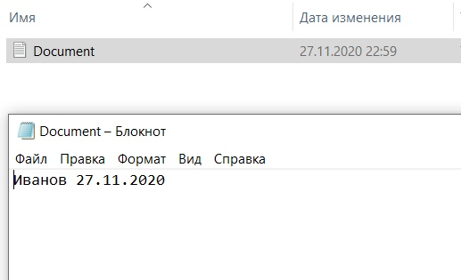

С помощью VeraCrypt был создан и смонтирован том:

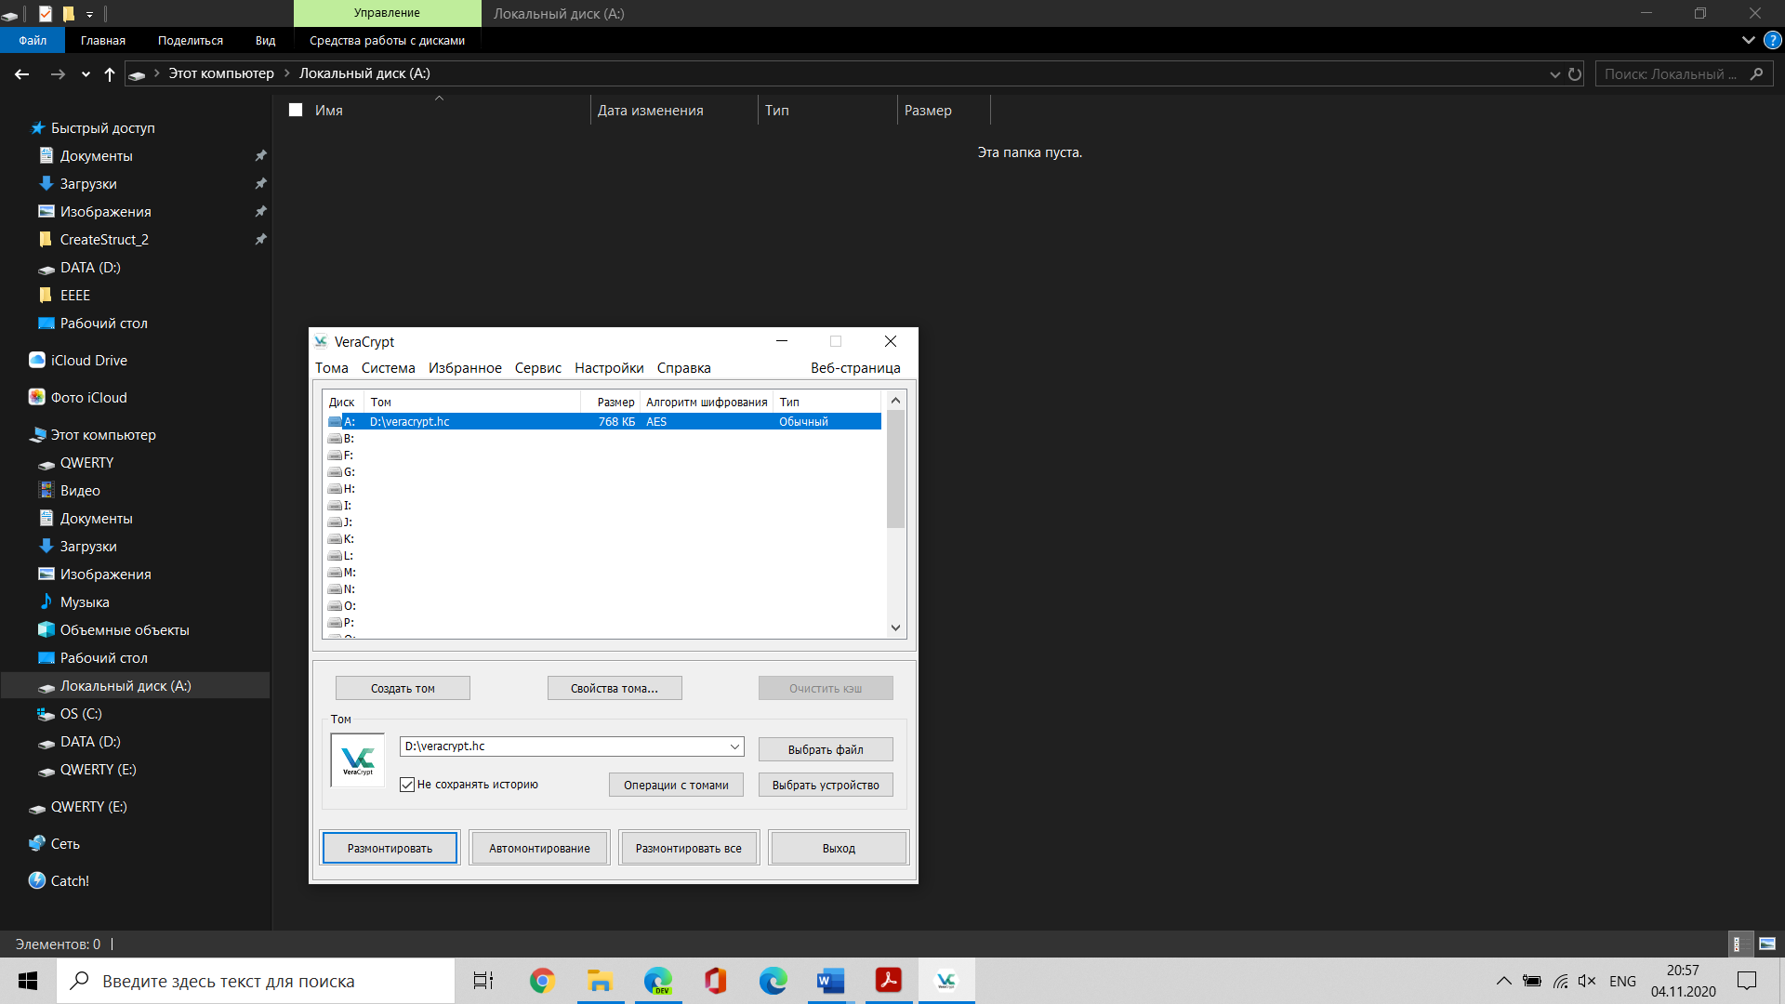

После этого на этом диске был создан файл:

